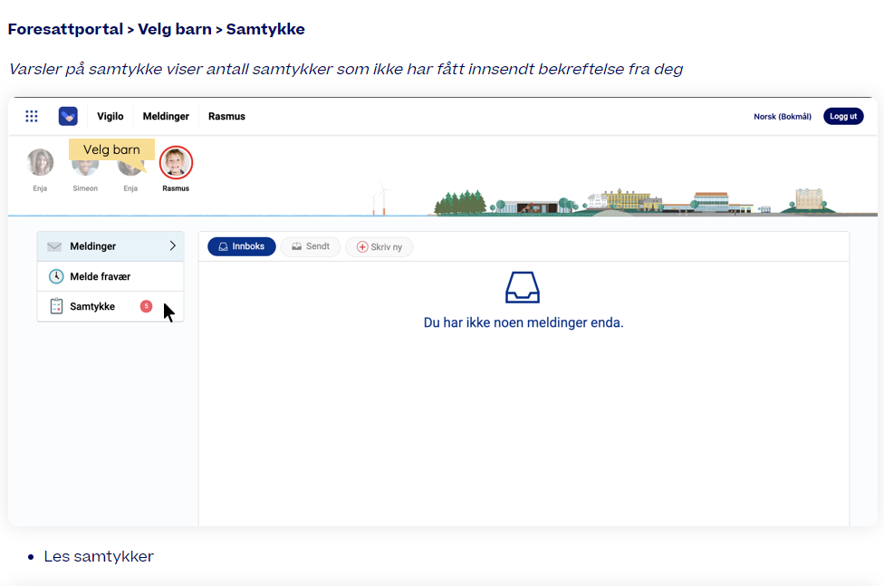
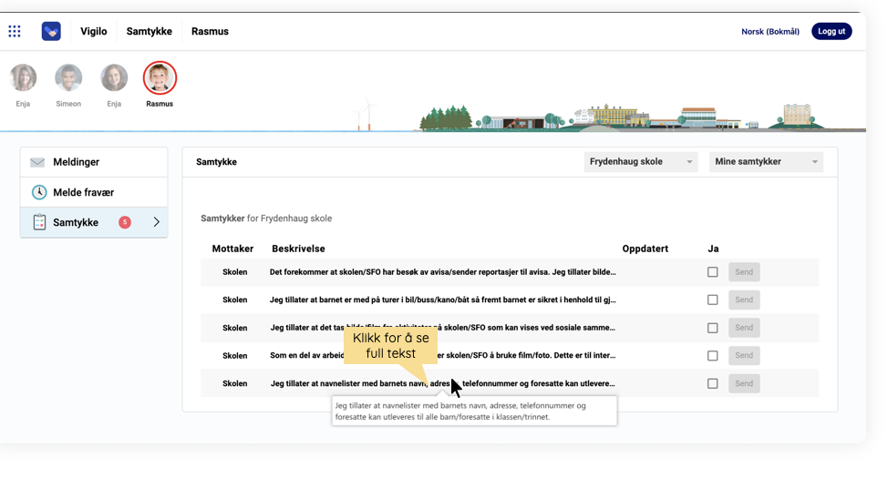

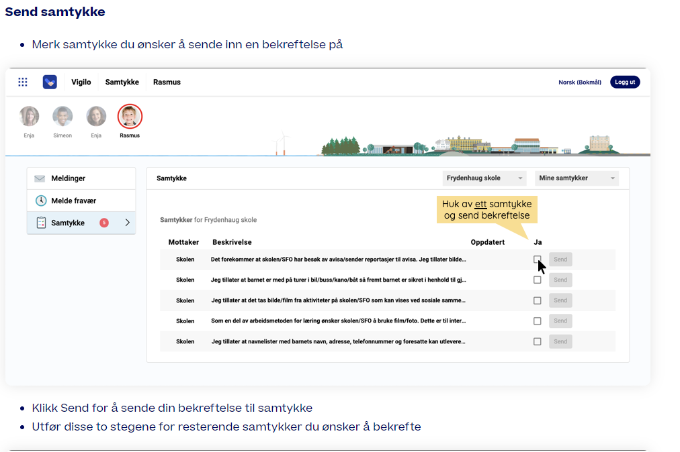

Du kan også trekke samtykker. Dato for når samtykke ble trukket, vil komme til syne etterpå:

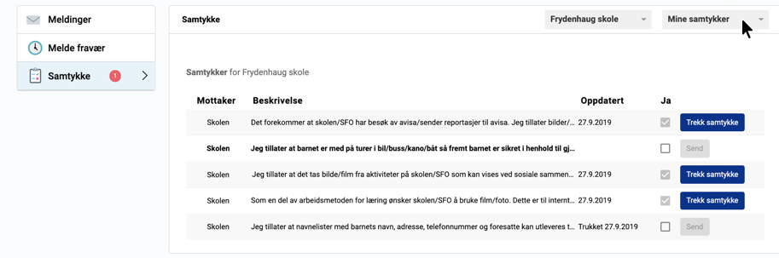

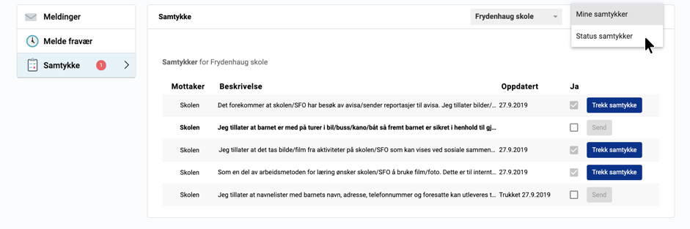
Du kan også se status på samtykker:

Status før medforelder har samtykket:
• Status gul med hake: en forelder har samtykket
• Status gul med strek: ingen foreldre har samtykket
• Status grønn med hake: Begge foreldre har samtykket (dersom en har foreldreansvar for et barn alene, vil status være grønn etter dette samtykke)

